船载鲁棒消息队列服务

原型系统

Yong过Jiang,QIanGLIU,QIan前lIU,JIanSU,Chang帅Qin

中国海洋大学计算机与技术系，青岛，中国

摘要-针对船载信息系统多源数据融合需求的特点，本文对ActiveMQ进行了改进，构建了船载鲁棒通信原型系统。该原型系统利用可靠的数据异步传输为船载信息系统（SIS）的功能平台提供灵活可靠的系统通信，克服了SIS中异构系统集成的难题。该系统还通过提供多个消息队列来为单个数据链路提供服务来改进传统的消息队列模型，从而使本机Java消息服务（JMS）更加可靠。另一方面，系统提供可扩展的集群解决方案，该解决方案利用单独的配置中心来实现消息服务器节点的扩展，控制和监视，并动态地分配消息服务器和消息队列的负载。该改进的系统有效地克服了单线和单点信息源故障的困难，并且变得更加干扰和抗损坏。

关键词-面向消息的中间件（MOM），ActiveMQ，Java消息服务，船舶信息系统（SIS），系统集成

一，导言

随着海洋检测技术的不断进步，通过先进的检测设备，在船舶航行，渔业捕捞[1]，科学研究[2]和海事执法[3]领域获得了大量信息。同时，船舶需要集成各种检测和监测设备，如传感器网络（SN），声学设备，红外成像设备，舰载雷达，无人水面舰艇（USV），无人水下航行器（UUV），无人驾驶然而，大多数设备是由独立供应商制造和开发的，这些供应商使用不同的操作系统作为操作环境，并依靠不同的网络架构[8,9]来使船舶信息系统（SIS）成为分布式应用系统。在传统的集中式船载信息系统（SIS）中，各种应用系统之间的直接通信，连接关系复杂，因此传统的集中式信息系统通信效率相对较低[10]。另一方面，该通信模式不能满足系统的可扩展性和灵活性。同时，根据美国船级社（ABS）对SIS，SIS设计的可靠性要求

必须使用冗余设计来实现可靠性[9,11]。因此，需要一种可靠，灵活且可扩展的异构系统通信解决方案来满足SIS集成的需求。

目前，企业级分布式应用系统集成解决方案通常使用消息中间件（MOM）来实现异构系统的集成。MOM提供了一种跨平台的异步消息传递解决方案，可以屏蔽底层复杂的操作系统和网络体系结构，以确保分布式网络环境中应用程序之间的可靠性，跨平台数据交换[12]。大多数现有的MOM产品可以提供更好的通信服务，但在最恶劣的通信环境中缺乏服务质量（QoS）支持，并且不能满足通信模块的SIS集成的灵活性和可靠性要求。例如，基于基于发布/订阅模型的“轻量级”通信协议MQTT[13]，MQTT擅长在恶劣网络场景的服务场景中提供实时可靠的数据传输，但经常导致内存拥塞传输大文件。适用于集成应用系统，如车载视频数据和图像数据;ZeroMQ[14]是一个基于消息队列的多线程网络库，由于其无代理通信模式，可以提供高吞吐量和低延迟的通信服务。它不太可靠，不适合SIS应用要求。

为了满足SIS对实时性，可靠性和可扩展性的要求，本文设计并开发了基于ApacheActiveMQ（AMQ）的船载嵌入式鲁棒消息队列服务原型系统[15]。AMQ是Java消息服务（JMS）标准的开源实现[12]。其中，JMS包括双通信模型，点对点和发布/订阅，并提供可靠的信息传输机制。另一方面，AMQ使用消息代理来管理消息队列，并提供完全备份的冗余设计，实现消息代理的集群并确保信息源的可靠性。然而，考虑到海上环境中硬件设备的有限性能，这种数据冗余规模可能是不可接受的。因此，我们使用统一的配置管理中心来管理冗余消息队列和消息代理，在保证消息冗余备份的前提下，实现消息传输服务的可靠性和可扩展性。

我们的主要工作包括以下两个方面：

A.JMS消息队列模型已得到改进，可将多个队列实体集成到一个队列服务组中，每个队列服务组服务于一组生产者到消费者的数据传输。

B.另一方面，系统提供了一种可扩展的聚类方法，它使用配置中心统一管理消息队列实体和消息服务器，实现消息服务器和队列中消息队列实体的动态调整。服务组，并保证消息。可靠性。

II。系统设计

A.系统集成架构

面向消息的中间件是一种使用消息队列模式的系统间通信技术。在分布式系统中，生成消息的应用程序（生产者）将指定的消息发送到消息队列。另一方面，与此消息有关的应用程序（使用者）接受来自消息队列的消息。消息的传递由消息队列处理。生产者和消费者不了解彼此的存在，并且可以有效地实现松散耦合的系统集成。

基于AMQ，结合信息系统集成和应用的要求，本文以消息队列组的形式为SIS的所有关键任务功能提供了一个完全集成且高度可生存的通用网络，包括控制，导航，监控和检测信息。

B.消息队列原型系统框架

船载嵌入式强制消息队列服务原型系统的总体框架如图2所示，包括配置中心，AMQ集群和用户API。配置中心是原型系统的核心组件。它主要负责管理和监控消息队列，管理AMQ集群，监控AMQ节点状态，为生产者和消费者提供消息队列连接信息，以及动态调整AMQ节点和消息队列的负载。AMQ群集由多个物理服务器组成，每个服务器具有不同的AMQ代理节点。群集为SIS提供信息备份和消息传递服务。用户API为可以快速集成到SIS中的应用程序提供简单的编程接口。将原型系统用于消息服务的过程大致分为七个部分，如图1所示。

首先，消息生产者询问配置中心是否存在所需的消息服务。如果服务可用，配置中心将返回消息服务使用的消息队列信息。消息生成器收到配置中心返回的消息服务信息后，根据该信息连接到AMQ集群，并将消息发送到消息服务信息中的指定节点和消息队列，如步骤3和步骤4所示。消费者还需要执行步骤1,2和3以请求消息服务信息

从配置中心根据信息连接到AMQ集群。然后，AMQ节点将信息从指定的消息队列推送到消费者。

如果生产者请求的服务不存在，则配置中心注册新服务并执行步骤6以控制AMQ群集并打开群集中新服务使用的消息队列组。同时，配置中心实时监控集群，并根据步骤7中返回的消息队列的节点和信息，确定消息业务是否处于健康状态。如果消息业务处于不健康状态，则执行步骤6动态调整消息服务使用的群集节点和消息队列。

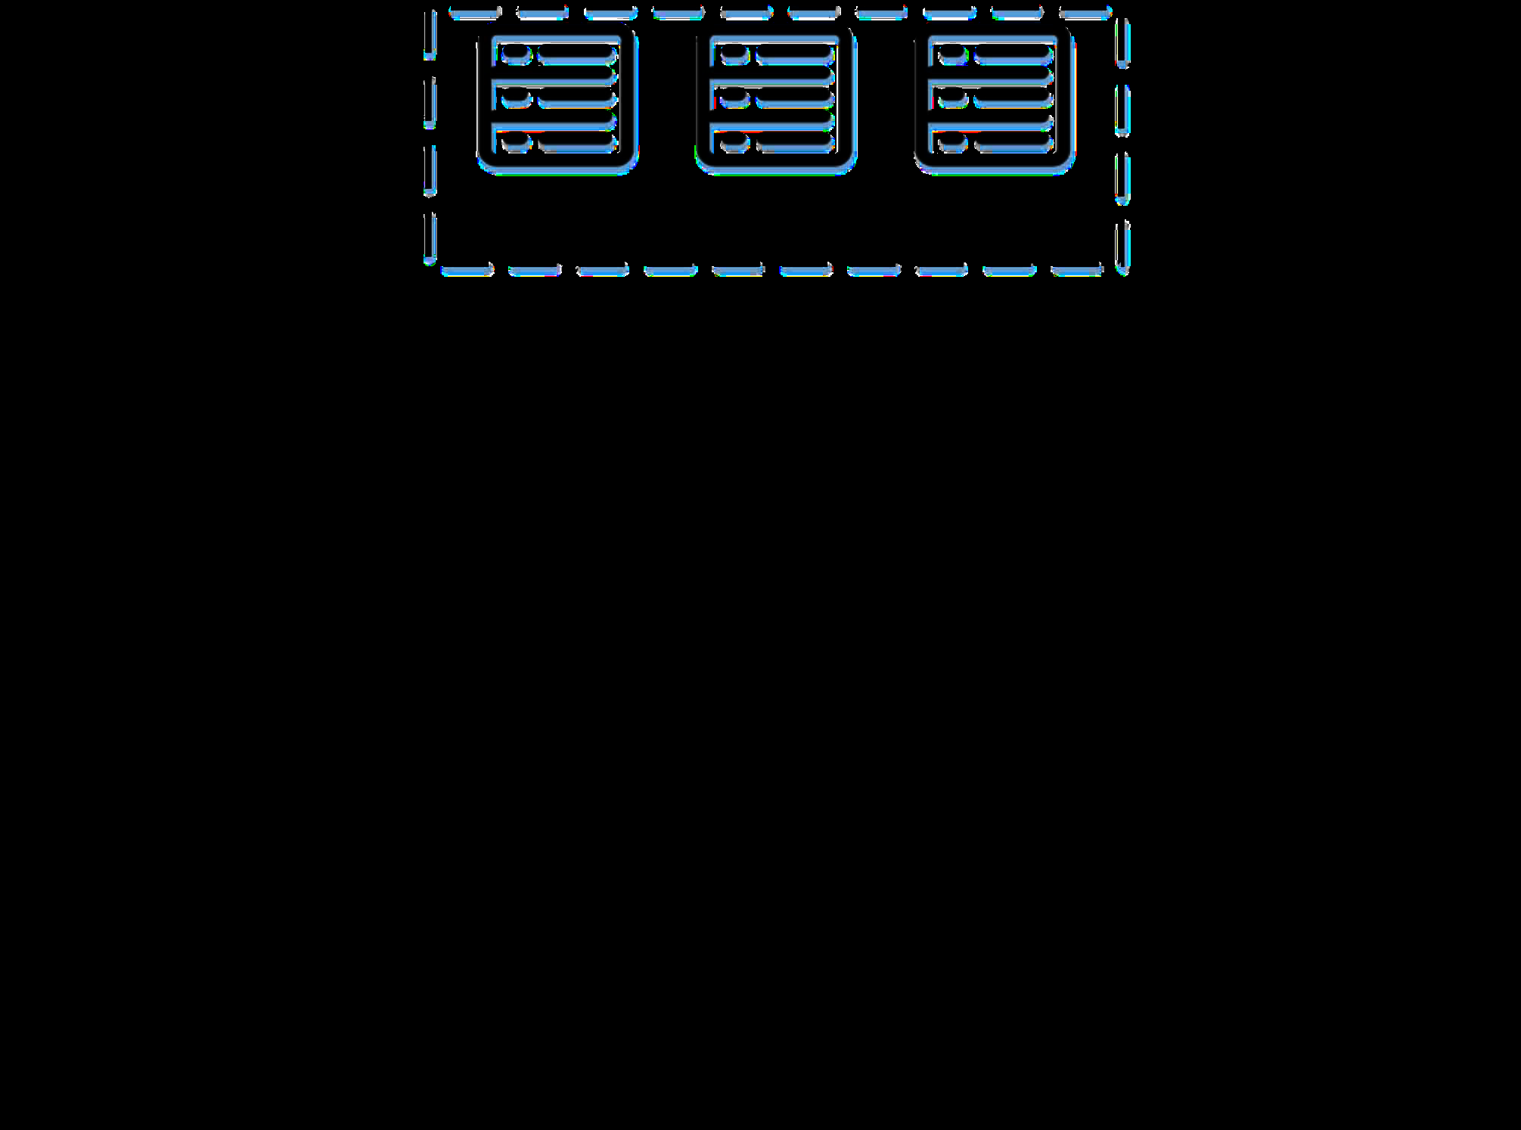

III。服务器设计

A.消息队列组模型

对于某个消息生成器，JMS使用消息队列实体来提供对等和发布/订阅消息传递服务。消息队列实体通常存储在固定的消息服务器上，生产者和消费者只能通过消息服务器发送和接收消息。即使使用多个消息服务器来提供消息服务，也不会关联每个消息服务器的消息队列。消息服务器失败后，它所托管的所有消息队列都将不可用。为了提高消息服务的可靠性并满足SIS设计中的冗余要求，我们设计了一种新的消息队列组模型。消息队列组是多个消息队列实体的抽象，包含不同消息服务器中的多个消息队列实体。当消息生成器生成消息时，它会向消息队列组发送消息。消息被发送到不同消息服务器的不同消息队列实体。这意味着未定义存储消息的消息服务器。因此，当单个消息服务器发生故障时，生产者和消费者可以通过消息队列组中的其他消息队列和服务器执行消息传递服务。它可以有效地解决单线故障的问题。消息队列组模型如图2所示。

运行时环境可以使用Swing中开发的桌面应用程序。显示模块需要直观地显示原型系统的整体功能，并提供用户友好的操作模式。根据系统的总体设计，显示界面功能模块分为消息服务管理和集群管理，如图5所示。由于操作安全性要求，原型系统对不同用户具有不同的权限。管理员可以在集成界面中管理用户。

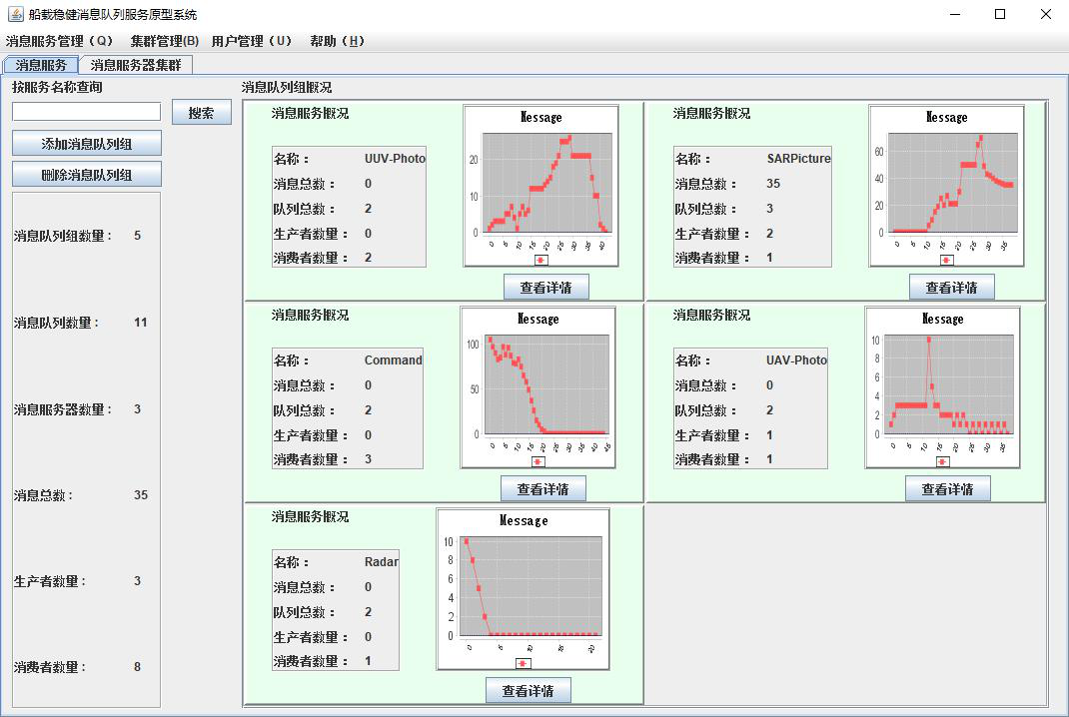

消息服务管理提供消息队列组的监视，注册，修改和其他功能。主界面提供有关每个消息队列组的基本信息的概述，包括名称，消息数，生成器数，消费者数，消息队列数等。消息服务详细信息界面提供消息服务的详细信息对应于消息队列实体，以及发送消息，删除消息，暂停调度等操作到消息队列。

集群管理模块将消息作为操作和监视对象，并提供消息服务器的监控信息和基本控制功能。监控信息包括AMQBroker监控信息和服务器硬件监控信息。另一方面，管理模块还提供AMQBroker的远程控制功能，包括添加消息队列，删除消息队列等。

IV。结论

船载鲁棒消息队列服务原型系统为SIS集成多源数据提供了可靠而灵活的解决方案。同时，原型系统采用消息队列组模型和可扩展的聚类方案，降低了消息服务系统的硬件要求，为恶劣环境下的分布式系统集成提供了参考。但是，原型系统还有待进一步完善。例如，监控中心和实际-

结合时间警告，为用户提供警报信息。此外，在实际工作环境中，使用单个配置中心节点为整个消息服务提供管理并不十分可靠，因此需要提供配置中心群集方案。

致谢

这项工作得到了中国国家重点研发计划的支持（批准号：2017YFC1405200）

监测比斯开湾远洋生态系统，“第166卷，第15-29页，2018年。

[2]Y.Xie，X.-h。杨，F.-f。Xun和L.-y.Wang，“集成数据采集终端在船上使用”，2018年第18届国际通信与信息技术研讨会（ISCIT），2018年，第127-130页：IEEE。

[3]Z.L.Szpak和J.R.J.E.W上。一个。Tapamo，“海上监视：使用快速水准仪跟踪动态背景中的船只”，第一卷。38，不。6，pp.6669-6680,2011。

[4]P.S.Vincent，C。P.Gardiner，A。R.Wilson，D。Ellery和T.Armstrong，“在RANArmidale级巡逻艇上安装传感器网络”，材料论坛，2008年，第一卷。33，第307-316页。

[5]C.Jun-Hong，K。Jiejun，M。Gerla和Z.J.N.Shengli，IEEE，“为水上应用构建移动水下无线网络的挑战”，第一卷。20，不。3，pp.12-18,2006。

[6]H.Ferreira等人，“使用ROAZ机器人表面载体进行风险评估的自主水深测量”，载于Oceans2009-Europe，2009，第1-6页：Ieee。

[7]J.Sánchez-García，JMGarcía-Campos，M。Arzamendia，DGReina，SLToral和D.Gregor，“关于无人机和水上运载工具多跳网络的调查：无线通信，评估工具和应用，“计算机通信，第一卷。119，pp.43-65,2018。

[8]P.A.Bernstein，“中间件：分布式系统服务模型”，ACM通讯，第一卷。39，不。2，pp.86-98,1996。

[9]M.Roa，“用于关键任务网络，软件开发和安全关键控制系统的ABS海军船只规则（NVR）”，2007年IEEE电子船舶技术研讨会，2007年，第138-144页：IEEE。

“船舶信息系统分销服务”，第39卷，第9期，第94-97页，2013年。

和研究趋势，“国际海军建筑与海洋工程杂志”，第6卷，第3期，第670-684页，2014年。

加州圣克拉拉，“Java消息服务”，第一卷。2002年9月。

2014.

Media，Inc。“，2013。

格林威治康涅狄格州，2011年。

[16]A.Videla和J.Williams，“RabbitMQinAction，”2012。

SIGMOD数据管理国际会议，2014年，第147-156页：ACM。

HTTPS://呜呜呜.VMware.com/products/vrealize-hyperIC.HTML

HTTP://渡边博.IO/developer+guide-这.htm.